中农威特生物科技股份有限公司

询价比价采购公告
根据中农威特生物科技股份有限公司《采购管理办法》及公司相关会议决定，现对所需相关服务进行询价比价采购，欢迎符合本采购公告及采购文件要求的单位参加。
一、采购文件编号：ZNWT-JDXMB-2022002
二、项目名称：中农威特生物科技股份有限公司医药创新产业园修建性详细规划设计
三、项目要求及主要参数，详见《中农威特生物科技股份有限公司医药创新产业园修建性详细规划设计采购文件》
四、获取采购文件的方式：中农威特生物科技股份有限公司官网免费下载。
五、递交报价文件截止时间
2022年1月24日9:30之前，逾期不予受理。
递交地点:中农威特生物科技股份有限公司医药创新产业园会议室（兰州高新区定连园区孙家坡村2社166号）
接收人：任继元
电话：18194215854
六、询价比价时间：2022年1月24日9:30
地点：中农威特生物科技股份有限公司医药创新产业园会议室（兰州高新区定连园区孙家坡村2社166号）
七、组织机构：中农威特生物科技股份有限公司采购部
通讯地址：甘肃省兰州市城关区盐场堡徐家坪1号
联系人：谢毅
电话：13619366703
八、采购方：中农威特生物科技股份有限公司
九、询价比价时报价人应到场，随身携带身份证和委托书，以便监督人员查验。
十、参会人员严格执行兰州市新冠疫情联防联控领导小组办公室发布的最新防控规定。
十一、参会人员提前10分钟到达会场，会议期间全程佩戴口罩，保持会场秩序。

中农威特生物科技股份有限公司
2022年1月13日

中农威特生物科技股份有限公司
医药创新产业园修建性详细规划设计项目采购邀请函
采购编号：ZNWT-JDXMB-2022002
根据中农威特生物科技股份有限公司《采购管理办法》,中农威特医药创新产业园对所需相关服务进行邀请询价比价采购,欢迎符合资质要求的单位参加。
一、采购单位
中农威特生物科技股份有限公司
二、采购内容
中农威特生物科技股份有限公司医药创新产业园修建性详细规划设计
1.项目背景和规模：中农威特医药创新产业园南区（宗地GG1515）约81亩和新购地块（宗地GG2003）约79亩，共计约160亩工业用地进行统一规划，设计符合政府相关部门要求的修建性详细规划和建设方案，通过相关部门的规划评审。具体位置见附图1。
2.项目地点：中农威特医药创新产业园，位于兰州高新区定连园区，北侧界沿纬二十二路主干道，西侧界部分沿经二路主干道，东侧界与经一路和西脉科技公司相邻，南侧界沿纬二十三路主干道。
3.设计内容：医药创新产业园修建性详细规划和建设方案设计。设计深度满足相关工程设计行业要求，并通过相关部门的规划评审。执行医药创新产业园《规划条件通知书》要求的相关规划指标，参照已建成的中农威特医药创新产业园北区工程建设经验，融合一期设计理念，统筹考虑两块未建用地使用功能、相邻企业的高差处理、市政道路的连接及外立面、园区景观、照明、绿化、排水、消防等方面因素。按照“运营管理区域和生产检验区域”分离的思路综合考虑，进行统一规划，规划方案便于实现功能区域划分、工作互不干扰。规划方案能充分彰显高新技术企业技术创新、锐意进取的建筑风格，展现中农威特“务实、求精、开拓、进取”的企业文化，满足“打造一流生物技术高新企业，搭建一流科技成果转化平台”高新科技企业的发展目标。总体布局科学合理、经济实用，具有前瞻性、集成性、协调性和实施性。
4.服务周期：合同签订后，45日历天内完成初步方案，报中农威特公司相关会议讨论；60日历天内修改完成最终方案的设计，并上报政府相关部门审批。
三、询价比价时间
2022年1月24日09:30分
四、询价比价地点
中农威特生物科技股份有限公司医药创新产业园会议室（兰州高新区定连园区孙家坡村2社166号）
- 报价文件的编制份数、密封要求和递交时间：
文件的份数：报价人应编制正本一份，副本肆份。
报价人应将报价文件密封提交，于2022年1月24日09:30分之前,送达中农威特生物科技股份有限公司医药创新产业园会议室（兰州高新区定连园区孙家坡村2社166号），过时拒绝接收。
六、报价人资格要求
本次采购采用资格后审方式，报价人自行判断是否符合资格要求，并决定是否参加此次询价比价。根据评分确定设计单位。报价人必须具备以下资质条件，不满足任一条件，视为资格审查不通过。
1.报价人具有中华人民共和国注册的独立法人资格，具有住房和城乡建设部颁发的城乡规划编制资质，且同时具有住房和城乡建设部颁发的建筑行业（建筑工程）设计甲级资质或建筑行业设计甲级资质或工程设计综合甲级资质。
2.拟派的规划负责人应具备注册规划师资格，并注册在报价人企业。拟投入的规划编制人员（不含规划负责人），至少应满足以下条件：注册规划师不少于1名，一级注册建筑师不少于1名，并注册在询价比价人企业。
3.本采购不允许任何形式的分包或转包。
七、报价须知
㈠须提交的文件资料
1.法定代表人身份证复印件、法定代表人授权委托书和身份证复印件。
2.资质证书和营业执照副本复印件。
3.报价人提供自2019年1月1日至今，近3年类似项目的业绩（以合同或中标通知书为准）。
4.项目负责人持有的国家注册规划师资格证书。
5.报价人认为需要提供的其他资料。
以上材料复印件，均需加盖单位公章。
㈡报价
1.报价指报价人为完成医药创新产业园修建性详细规划和建设方案设计内容和报规划评审可能发生的全部费用，即报价人实行固定总价承包，应综合考虑服务承诺及不可预见风险费用。
2.报价人报价参照2002年国家计委、建设部发布的《工程勘察设计收费标准》以及《工程设计收费标准》，具体请在标准计价基础上，结合企业自身实力及市场水平考虑一定比例的下浮，以固定总价方式进行报价，由法定代表人或授权代表签署。
3.所有报价均以人民币报价。
4.采购人不接受任何形式的选择报价，只允许一个报价。
㈢现场踏勘
采购人不组织踏勘现场，建议自行前往项目地点踏勘现场，费用自理。
八、评审办法
本次评审采用“综合评分法”。评审活动，严格遵循“公平、公正、科学、择优和保密”的原则，从维护采购人和报价人的根本利益出发，评审活动按照择优选优的目的，按照评分高低确定设计人和设计费用。具体评分办法如下。
㈠报价（50分）
报价参照2002年国家计委、建设部发布的《工程勘察设计收费标准》以及《工程设计收费标准》，综合考虑全部费用，参报固定总价。
报价人的价格分统一按照下列公式计算：
报价得分=(评标基准价／报价)×50%×100（本次询价比价的最低报价为评标基准价）
*计算分数时四舍五入取小数点后两位。
㈡业绩（10分）
报价人提供近三年承担的类似项目修建性详细规划设计的合同，每提供一个合格项目得3分，最多得10分。
㈢初步方案（40分）
初步方案应包括设计说明、总平面布局、建筑功能、建筑造型、结构方案及主要经济技术指标等内容，初步规划方案采用PPT展示和讲解。
1.有完整的修建性详细规划的初步设计方案，设计方案美观大方、经济高效、科学合理者，得31～40分。
2.有较完整的修建性详细规划的初步设计方案，设计方案较美观大方、经济高效、科学合理者，得15～30分。
3.修建性详细规划的初步设计方案不完整，设计方案未能体现美观大方、经济高效、科学合理者得 5～15分。
4.未提交修建性详细规划的初步设计方案，得0分。
九、付款方式
合同签订后支付合同金额的20%，完成修建性详细规划和建筑方案设计并报甲方同意后支付合同金额的40%，通过规划评审会后支付合同金额的40%。
通讯地址：甘肃省兰州市城关区盐场堡徐家坪1号
联系人：任继元（电话：18194215854）
附件：
1.位置示意图
2.如需其他详细资料，请致电任继元。

中农威特生物科技股份有限公司
2022年1月13日

附图：
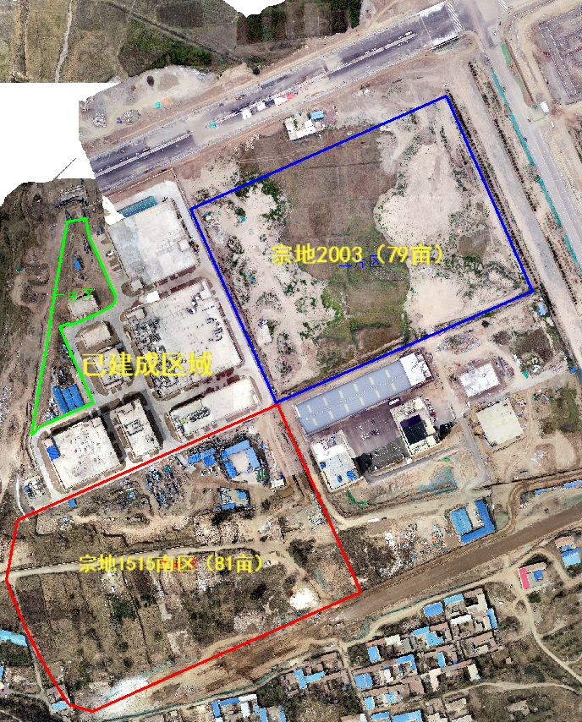1.位置示意图

